SECONDA EDIZIONE
Castel Talent
Musica (canto, danza, strumenti…)
Arte(grafico-pittoriche,disegno…)
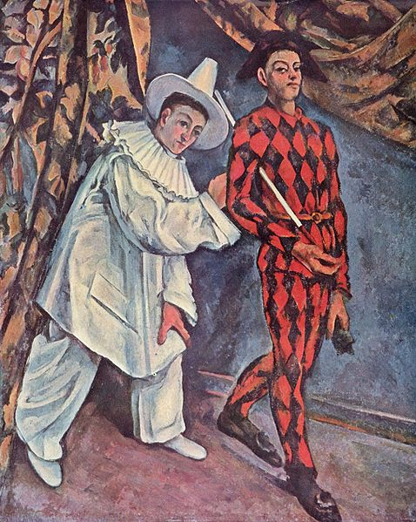 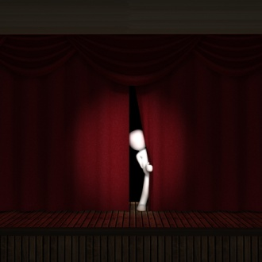
Recitazione(teatro, poesia,cabaret…)
ESPRIMI IL TUO TALENTO!
Regolamento
- La partecipazione, individuale o di gruppo, è riservata ai giovani castellani e non in età compresa tra gli 8 ed i 16 anni.
- I partecipanti dovranno compilare il modulo versando la quota di 1 €.
- La quota prevede la possibilità di iscriversi a più categorie e potrà essere versata nei giorni delle Audizioni.
- Le iscrizioni si possono effettuare scaricando il modulo dal sito www.agesti.it inviandolo, con oggetto Castel Talent 2018, ad associazioneagesti@gmail.com o ritirandolo presso la sede Agesti in Via Bonfiglio (ex asilo Audino) Castel Goffredo ogni martedì dalle 17.00 alle 18.00.
- Il termine di iscrizione è LUNEDI 19 FEBBRAIO 2018; la sede AGESTI in via Bonfiglio (ex asilo Audino) sarà aperta dalle ore 15.00 alle 17.00.
- Le Selezioni avverranno tramite Audizioni che si terranno Sabato 24 febbraio, 3, 10, 17 marzo dalle ore 15.00 nella sede AGESTI in via Bonfiglio (ex asilo Audino). Il calendario delle Audizioni sarà pubblicato in base al numero dei partecipanti.
- La durata massima di ogni performance non dovrà superare i 5 minuti per le categorie Musica e Recitazione, mentre per la categoria Arte si ha a disposizione un’ora.
- La Giuria, composta da esperti del settore, giudicherà i candidati in base a criteri specifici per ogni categoria.
- La finale si terrà Domenica 25 marzo alle ore 17,00 presso il Teatro San Luigi.
- Saranno premiati i primi tre classificati di ogni categoria (arte, recitazione) mentre per la categoria Musica saranno premiati i primi tre classificati di ogni disciplina (canto, danza, strumenti).
Per info e iscrizioni:
Matilde 338 6825465, Alfio 338 3456831, Monia 345 4229339, Daniele 339 4965196
www.agesti.it

